CENTRO ESTADUAL DE ATENÇÃO PROLONGADA E CASA DE APOIO CONDOMÍNIO SOLIDARIEDADE

9º TERMO ADITIVO AO TERMO DE TRANSFERÊNCIA DE GESTÃO Nº 003/2013 – SES/GO
RELATÓRIO GERENCIAL DE PRODUÇÃO
REFERÊNCIA: ABRIL/2020

Goiânia – GO
2020

ESTRUTURA GESTORA

Diretora Técnica
Karina Fonseca C. de Oliveira – CRM: 18040

Coordenadora Operacional
Camilla Salazar – COREN: 208262

Coordenador Administrativo
Eduardo Fonseca

SUMÁRIO

- APRESENTAÇÃO 4
- IDENTIFICAÇÃO E DESCRIÇÃO DOS SERVIÇOS 5
- ATIVIDADES REALIZADAS 5
3.1 Casa de Apoio 5
3.2 Atendimento Ambulatorial 6
3.3 Assistência Hospitalar 7
- METAS DE PRODUÇÃO SEMESTRAL E RESULTADOS ALCANÇADOS 8
4.1 Comparativo entre as Metas Propostas e os Resultados Alcançados 8
4.2 Análise Crítica Dos Resultados Alcançados 9
4.3 Indicadores da Parte Variável do Contrato 10
- AÇÕES E ATIVIDADES 13

- APRESENTAÇÃO
Em consonância com o contrato firmado entre a Secretaria de Estado da Saúde de Goiás – SES/GO para gerenciamento do Centro Estadual de Atenção Prolongada e Casa de Apoio Condomínio Solidariedade – CEAP-SOL, faz-se nesta oportunidade a apresentação do Relatório de Execução do Contrato de Gestão referente ao mês de Abril/2020.
O Centro Estadual de Atenção Prolongada e Casa de Apoio Condomínio Solidariedade – CEAP-SOL, anteriormente nominado como Condomínio Solidariedade foi criado em meados da década de 1980, constituiu-se desde o seu nascimento como uma Instituição de Casa de Apoio ao portador de infecção pelo HIV/AIDS.
Hoje, encontra-se integrado ao HDT através do Decreto nº 7.807, de 21 de Fevereiro de 2013, amplificado em seu âmbito de atuação para outras doenças infectocontagiosas a nível ambulatorial, mantendo-se ainda como casa de apoio tipo 2, com atuação não só de hospedagem, mas também com assistência ambulatorial com foco na reabilitação e assistência psicossocial, buscando o equilíbrio social, biológico, psicológico e laboral, na tentativa de restabelecer o indivíduo enfermo na sua auto suficiência física e mental, reinserindo-o na sociedade como cidadão dentro de toda a sua amplitude, e recuperando o ambiente familiar. Em 2017, foi também implantado o Núcleo Hospitalar para internações de longa permanência e assistência ao perfil de portadores de doenças infectocontagiosas e oportunistas relacionadas ao HIV/AIDS, além de atendimento biopsicossocial a partir de uma equipe interdisciplinar.
O Instituto Sócrates Guanaes (ISG) assumiu a gestão da unidade em 2013 e a partir de então investe em um projeto inovador e arrojado para garantir a satisfação do usuário.
Cumprindo as exigências do Contrato de Gestão nº 003/2013 e seus aditivos, este relatório apresenta subsídios necessários para que a Secretaria de Estado da Saúde de Goiás – SES/GO analise o desempenho das principais atividades realizadas no CEAP-SOL e assim fundamente sua avaliação com base nas obrigações pactuadas.

- IDENTIFICAÇÃO E DESCRIÇÃO DOS SERVIÇOS

Nome: Centro Estadual de Atenção Prolongada e Casa de Apoio Condomínio Solidariedade – CEAP-SOL;
CNES: 9138625;
Endereço: Avenida Veneza, Quadra 62, Lote 1/10 s/n - Jardim Europa, Goiânia – GO. CEP: 74325-100.
Gerência da Unidade: Secretaria de Estado da Saúde de Goiás – SES/GO.

- ATIVIDADES REALIZADAS
O CEAP-SOL tem como missão e visão da unidade possibilitar a melhoria na qualidade de vida das pessoas vivendo e convivendo com doenças infectocontagiosas, por meio de ações de prevenção, promoção, proteção e recuperação da saúde biopsicossocial, integrando-as às politicas voltadas para o apoio e a atenção à saúde dessa população no Estado de Goiás.

  - Casa de Apoio
A instituição disponibiliza hospedagem temporária em Goiânia de até 10 dias seguidos, cinco refeições ao dia, serviços de apoio à hospedagem tais como lavanderia, hotelaria, transporte interinstitucional para realização de consultas e procedimentos médicos, além do suporte de uma equipe multidisciplinar não médica como: Assistentes Sociais, Psicólogas, Enfermeiros, Técnicos de enfermagem, Fisioterapeutas, Nutricionistas e Odontólogos.
A Casa de Apoio possui:
- 28 leitos, sendo 02 binômio mãe/filho.
Hospedagem | Capacidade Instalada segundo TTG 003/2013
Leitos adultos | 26
Leitos binômio mãe/filho (com berço) | 02
Total | 28

Sala de convivência / Refeitório
- Posto de enfermagem
- Quadra poliesportiva
- Vestiários / sanitários - masculino, feminino, unissex, com instalações para PNE.
- Sala de oficina de artesanato
- Sala de cozinha experimental
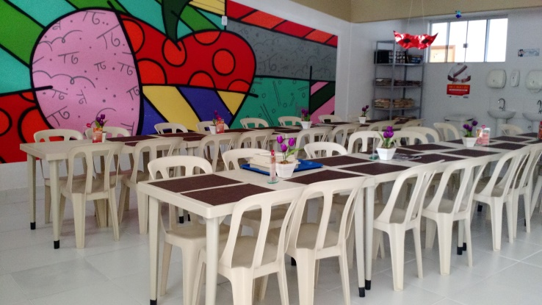
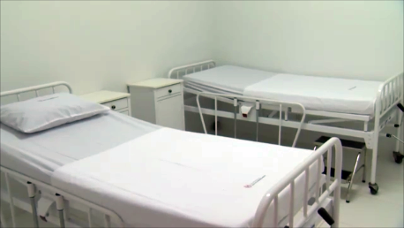
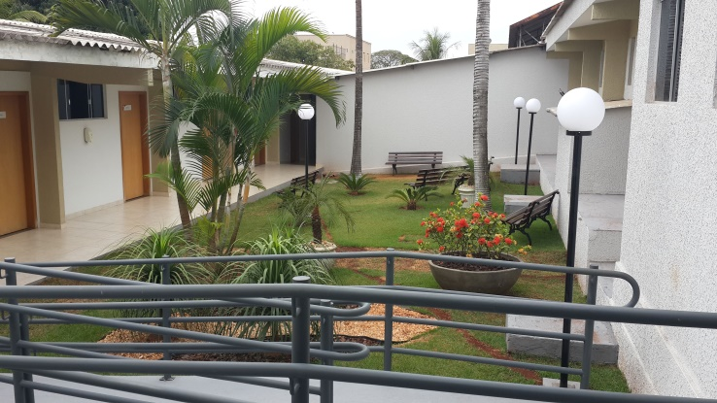
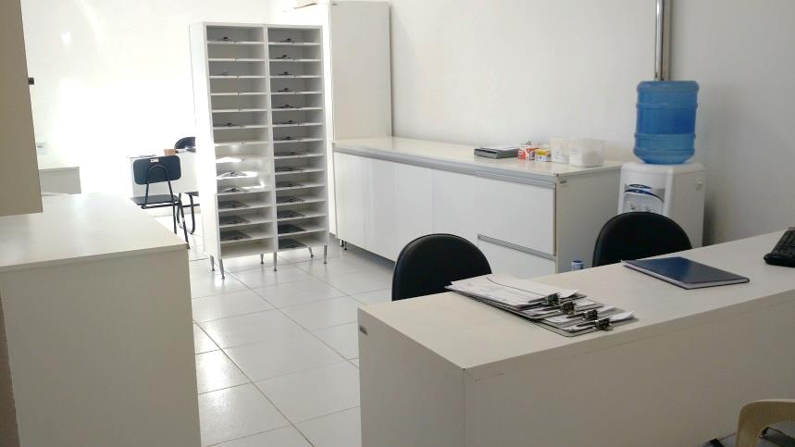
- Sala de informática

  - Atendimento Ambulatorial
A instituição conta com 06 consultórios, 02 consultórios odontológicos, 01 sala de fisioterapia, 01 sala de Serviço social e áreas de apoio como recepção, sala de espera e brinquedoteca. Todas as salas, consultórios e gabinetes odontológicos são equipados e disponíveis para atendimento aos portadores de HIV/AIDS e doenças infecciosas e dermatológicas. O atendimento ambulatorial de assistência aos pacientes portadores de doenças infecciosas e dermatológicas se divide nos seguintes serviços:
- Fisioterapia
- Odontologia
- Nutrição Clinica
- Psicologia Clinica
O ambulatório não médico não possui regulação e 80% dos pacientes atendidos são direcionados do HDT os demais são advindos da rede de apoio que assiste também pacientes do mesmo perfil, são encaminhados através de ficha de referência e Contrareferência ao Ambulatório do CEAP-SOL.
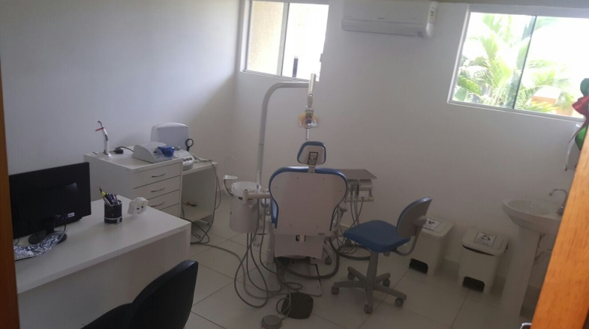
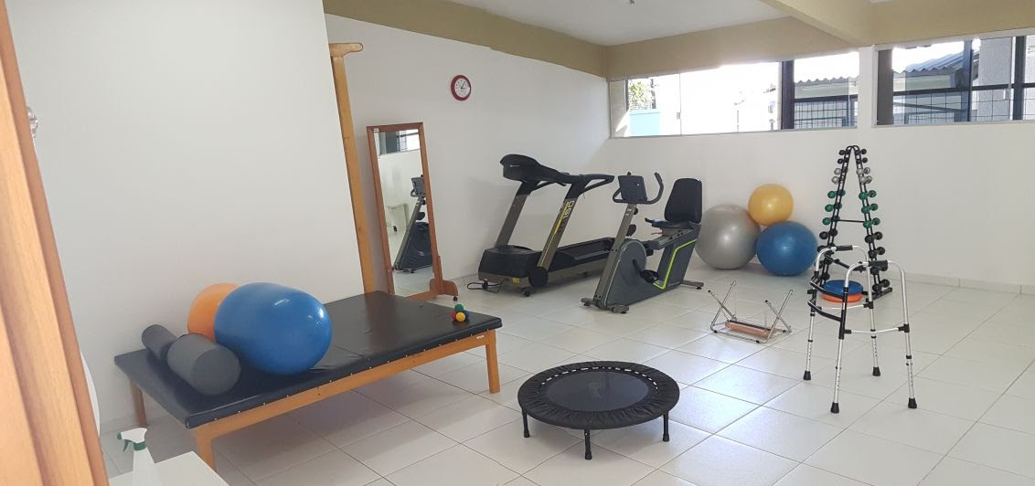
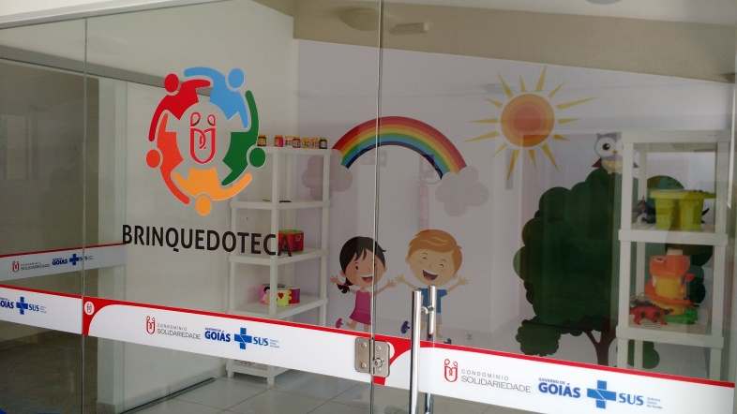
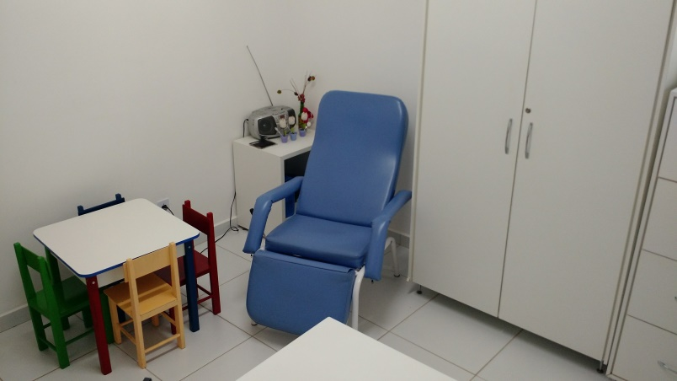

  - Assistência Hospitalar
A unidade possui um Núcleo Hospitalar para tratamento, em regime de internação hospitalar, de pacientes com doenças infecciosas e dermatológicas que necessitem de leitos para cuidados prolongados e/ou cuidados paliativos. O Núcleo Hospitalar, que iniciou suas atividades no dia 16 de Janeiro de 2017, conta com 18 leitos para cuidados prolongados, 02 leitos de reanimação e 10 leitos para cuidados paliativos, além de áreas afins como posto de enfermagem, farmácia, sala de diluição e preparo de medicação, sanitários, área administrativa e etc.
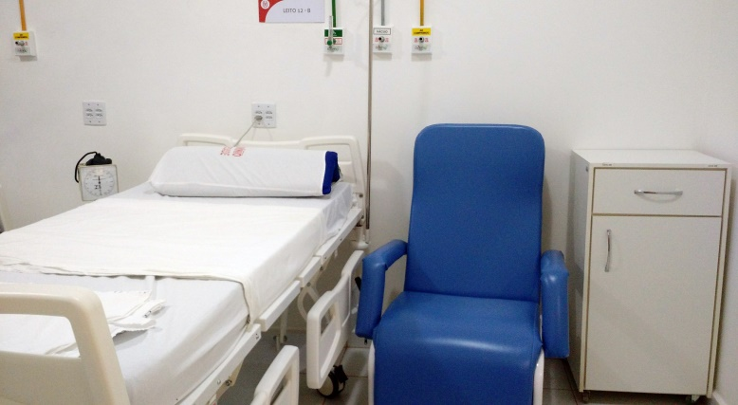
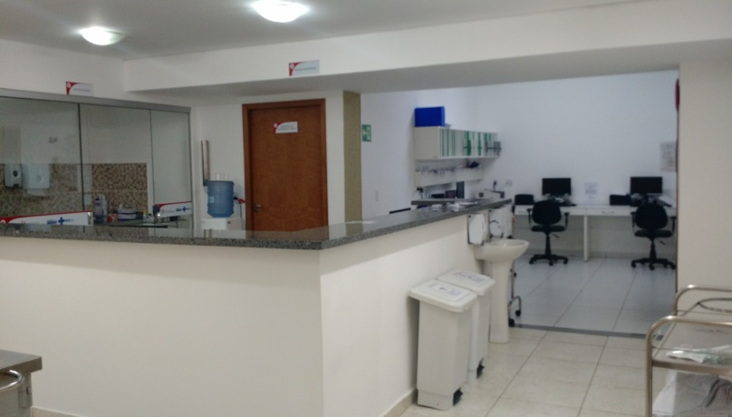
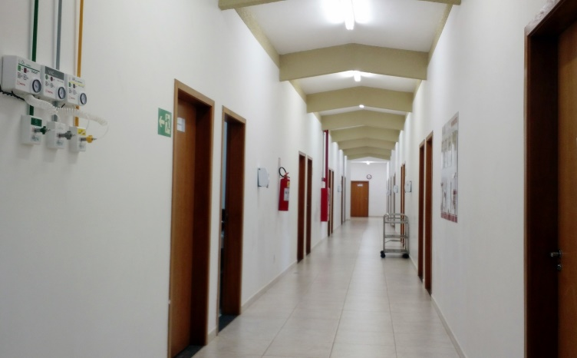
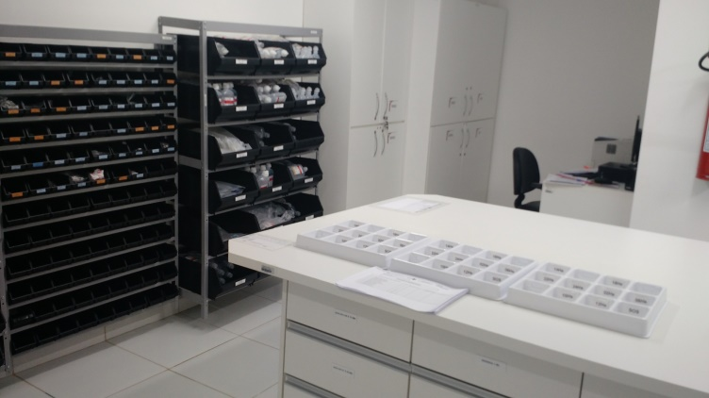

- METAS DE PRODUÇÃO SEMESTRAL E RESULTADOS ALCANÇADOS

  - Comparativo entre as Metas Propostas e os Resultados Alcançados

Atividade | Meta Mensal | Realizado  Abril/ 2020 | % Atingido da Meta
1. SAÍDAS HOSPITALARES
Núcleo de Internação | 50 | 49 | 98%
Casa de Apoio | 70 | 15 | 21%
Global | 120 | 64 | 53%
2. ATENDIMENTO AMBULATORIAL
Consultas Não Médicas | 1.200 | 358 | 30%

  - ANÁLISE CRÍTICA DOS RESULTADOS ALCANÇADOS

- SAÍDAS HOSPILARES
Saídas Hospitalares – Abril/2020

Registra-se que as saídas no núcleo de internação atingiram 98% em relação à meta, as saídas da casa de apoio atingiram 21%.
O percentual atingido no período para esta indicador foi de 53% conforme demonstrado no quadro de metas de produção.
Considerando: o anúncio da Organização Mundial de Saúde - OMS, decretando Pandemia do novo COVID-19, tivemos uma redução significativa do número de admissões hospitalares no período com consequente queda nos números de saídas hospitalares e também redução do número de hospedagens em decorrência da restrição dos transportes intermunicipais no período de pandemia e suspensão seguida de diminuição de procedimentos eletivos na capital em virtude das notas técnicas e portaria (Nota Técnica nº 4/2020 – GAB – 03076, expedida na data de 17.03.2020 e portaria nº511/2020-SES, onde no Art. 1º - SUSPENDER todas as consultas e procedimentos eletivos presenciais, ambulatoriais e cirúrgicos, realizados em ambientes públicos e privados, no âmbito do Estado de Goiás). Publicadas no período como medidas de prevenção e combate ao COVID-19.

- ATENDIMENTO AMBULATORIAL
Consultas não médicas – Abril/2020

Registra-se que as consultas não médicas atingiram 30% no período.
Ressalta-se que o indicador de atendimento ambulatorial, é composto por atendimentos multiprofissionais não médicos (Odontologia, Psicologia, Nutrição e Fisioterapia), com uma meta global de 1200 atendimentos para o período em análise, no qual realizamos 358 atendimentos.
Em razão da Nota Técnica nº 4/2020 – GAB – 03076, expedida na data de 17.03.2020, na qual apresenta recomendações de diminuição de atendimentos Ambulatoriais em 50% e suspensão dos atendimentos Odontológicos eletivos, e considerando: o recente anúncio da Organização Mundial de Saúde - OMS, decretando Pandemia do novo COVID-19; Tivemos uma queda no número de atendimentos realizados após esta data em decorrência do decreto;
Considerando portaria nº511/2020-SES, onde no Art. 1º - SUSPENDER todas as consultas e procedimentos eletivos presenciais, ambulatoriais e cirúrgicos, realizados em ambientes públicos e privados, no âmbito do Estado de Goiás, mantendo apenas aqueles cujo risco e necessidade estejam ligados diretamente à manutenção da vida, justificando a sua realização;
Tivemos uma queda considerável nos atendimentos ambulatoriais não médicos, que mesmo com o novo decreto cujo retorno dos pacientes foi gradativo não conseguimos alcançar meta pactuada no mês de Abril.
Ressaltamos que todas as medidas de seguranças para prevenção de disseminação do COVID-19 foram adotadas no período seguindo as notas e recomendações técnicas da SES-GO.
INDICADORES DA PARTE VARIÁVEL DO CONTRATO

METAS E INDICADORES
Estabelecem-se como indicadores qualitativos determinantes do repasse da parte varável:
1.Taxa de Ocupação
2. Média de Permanência Hospitalar (Dias)
3. Incidência de Úlcera por pressão em pacientes acamados

- Taxa de Ocupação Hospitalar
Conceituação: Relação percentual entre o número de paciente-dia, em determinado período, e o número de leitos-dia no mesmo período.
Análise: Tivemos bloqueio de leitos por manutenção e também bloqueios por precauções devido ao atendimento do perfil assistido, com média diária de 6 leitos bloqueados na unidade Hospitalar.A casa de apoio não possui Governabilidade, a demanda é espontânea advinda das cidades do interior do Estado, possui perfil especifico para atendimento ao portador de HIV/AIDS, a Hospedagem é realizada em dias uteis caracterizando a necessidade do usuário de realizar exames para tratamento específico na rede de apoio. O cálculo da taxa de ocupação é realizado considerando dias corridos o que ocasiona uma queda acentuada nos valores apresentados, a média de permanência é de 2 dias tendo como consequência, queda no número de hospedes/dia levando diminuição acentuada da taxa de ocupação.
Considerando a taxa de ocupação mínima de 80% na unidade de Internação e Casa de Apoio Conforme 8º Termo aditivo a unidade alcançou o percentual de 80% Global.

Fórmula: [Total de Pacientes-dia no período / Total de leitos operacionais-dia do período] x 100

Taxa de Ocupação Hospitalar – Abril/2020

- Média de Permanência Hospitalar (dias)
Conceituação: Relação entre o total de paciente-dia no período e o total de pacientes egressos da unidade (por altas, transferência externa e ou óbitos no mesmo período). Representa o tempo médio de internações dos pacientes nos leitos hospitalares. Tempo médio de permanência muito alto nesses leitos pode indicar um caso de complexidade maior ou complicação pré ou pós-operatória, ou também pode indicar ausência de plano terapêutico adequado e desarticulação nos cuidados ao paciente.
Análise: A permanência está diretamente ligada ao perfil.
A meta global considerando Hospital e Casa de Apoio é de 5 dias cumprindo meta estabelecida.

Fórmula: [Total de pacientes-dia no período / Total de saídas no período]

Média de Permanência Hospitalar (dias) – Abril/2020

- Incidência de Úlcera por pressão em pacientes acamados
Conceituação: Relação entre o número de casos novos de pacientes com úlcera por pressão em um determinado período e o número de pessoas expostas ao risco de adquirir úlcera por pressão no período, multiplicado por 100.
Número de casos novos de pacientes com UP é o número de pacientes novos que apresentam UP e não o número de úlceras novas que esses mesmos pacientes possam apresentam. Utilizando a Escala de Braden para medição do risco de UP na unidade.
Análise: Não tivemos incidência de lesão por pressão no mês de Janeiro, as medidas preventivas são aplicadas e supervisionadas pela equipe assistencial de Enfermagem.

Fórmula: [nº de casos novos de pacientes com UP em um determinado período / nº de pessoas expostas ao risco de adquirir UP no período] x 100

Incidência de Úlcera por pressão – Abril/2020

- AÇÕES E ATIVIDADES

Observação: Todas as informações deste relatório foram obtidas através do banco de dados do CEAP-SOL

